Cuento de la bella y la bestia
Google Classroom
Cuento de Jeanne-Marie Leprince de Beaumont
© Versión escrita por Paola Artmann
Audio de texto a voz para una lectura asistida
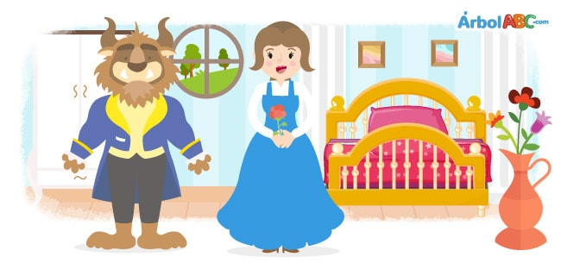
Érase una vez un mercader que había perdido su enorme fortuna. Un día, debió viajar a un lugar muy lejano y les preguntó a sus hijas qué querían a su regreso. Sus dos hijas mayores pidieron joyas y vestidos, sin considerar la situación de su padre. Pero la hija menor, a quien todos llamaban Bella, dijo:
—Padre, solo te pido una rosa de pétalos rojos.
El mercader, en su camino de regreso, tuvo que atravesar un bosque muy espeso. Era una noche oscura y buscó un lugar donde dormir. Después de un rato, divisó a lo lejos un enorme castillo y se dirigió hacia él. Al acercarse a la puerta, esta se abrió por sí sola y al no escuchar respuesta, el mercader entró, fue al comedor, se sentó a la mesa y comió los alimentos servidos en ella. Luego, encontró una habitación y se acostó en una cama suave y esponjosa. Antes de dormir, se dijo:
“El dueño de esta casa y sus sirvientes, no tardarán en dejarse ver. Espero me perdonen la libertad que me he tomado”.
Al día siguiente, al salir del castillo, se detuvo a admirar un hermoso rosal y arrancó una de sus rosas, con la intención de llevársela a Bella.
De repente, una bestia de aspecto feroz que llevaba una ropa de seda fina saltó de un arbusto:
—¡Te di comida y una cama para dormir! ¡Y ahora, estás robando mis rosas! —dijo rugiendo.
El mercader estaba avergonzado y asustado, con voz temblorosa le ofreció disculpas. La bestia decidió dejarlo ir solo si prometía enviar a una de sus hijas al castillo. El mercader estuvo de acuerdo y corrió a casa. Desconsolado, les habló a sus hijas acerca del encuentro con la bestia. Las dos hermanas culparon a Bella por la suerte de su padre:
—Esto no hubiera sucedido si hubieras pedido vestidos o joyas —dijeron.
Sintiéndose responsable, Bella aceptó quedarse con la bestia.
La bestia trataba a Bella con mucha bondad; le ofreció la habitación más grande y le permitió recorrer su hermoso jardín. En las noches, Bella se sentaba cerca de la chimenea y cosía mientras la bestia le hacía compañía. Al principio, sentía miedo de la bestia, pero poco a poco empezó a agradarle.
La bestia, sin poder contener sus sentimientos, le pidió a Bella que se casara con él, pero ella se negó. No podía olvidar su horripilante aspecto. Aun así, la bestia continuó tratándola con generosidad y mucho amor.
Como Bella extrañaba mucho a su padre, la bestia le dio un espejo mágico y dijo:
—Mira el espejo y podrás ver a tu familia. Nunca te sentirás sola.
Un día, Bella miró el espejo y y vio que su padre estaba muy enfermo. Entonces, fue donde la bestia suplicando y llorando:
—¡Por favor, déjame ir a casa! ¡Solo quiero ver a mi padre!
La bestia rugió encolerizada:
— ¡No! Nunca dejarás este castillo.
Al decirlo, salió de la habitación. Pero después de un tiempo, se acercó a Bella y dijo:
—Puedes ir a quedarte con tu padre por siete días. Pero debes prometerme que regresarás.
Bella, muy feliz, estuvo de acuerdo. Luego, se fue a quedar con su padre, quien pronto se recuperó con su presencia.
Bella se quedó con su familia durante más de los siete días, se había olvidado de la Bestia y su castillo. Pero una noche, tuvo una terrible pesadilla en la que vio a la bestia enferma de gravedad.
Bella regresó al castillo de inmediato, al ver a la bestia débil y enferma le dijo entre sollozos:
—Viviré contigo para siempre.
Con solo decir estas palabras, la bestia se convirtió en un apuesto príncipe y dijo:
—He vivido bajo una maldición todos estos años y solo el verdadero amor pudo romper el encanto.
La bella y la bestia se casaron y vivieron felices para siempre.
